GUIA DE HISTORIA Y GEOGRAFIA N°5

Nombre |  |  | Nº de lista | Reflexiona
 |  |  |  | “Lo maravilloso de aprender algo es que nadie puede arrebatárnoslo”
Curso | Fecha | Puntaje ideal | Puntaje obtenido
6ºBásico
Contenidos |  | Habilidades
Unidad 1: ¿Qué beneficios y desafíos conlleva vivir en un país independiente? |  | Análisis-Síntesis-Comprensión- Relaciono - Investigo
Objetivo: Comprender las causas de los procesos de independencia de Chile y América.

En la anterior guía se explicó el inicio del proceso de independencia en Chile, esto se replicó en toda la América hispana, desde México hasta los territorios de Chile y Argentina, cada nación vivió a su manera el proceso que se dio inicio en 1808. En los diferentes territorios se experimentaron luchas internas que se hizo muy violenta en algunos momentos, pero que culminaron con la declaración de independencia, algunos tempranamente, Paraguay 1811 y otros un poco más tarde, Bolivia 1825.

El proceso de independencia de Chile

La Independencia de Chile o chilena fue un proceso histórico que se extendió desde 1810 hasta 1818 y que llevó a la independencia de la capitanía general de Chile de la Monarquía española y a la creación de la nueva nación chilena.

Este proceso historiográficamente se divide en tres etapas:
- Patria vieja 1810-1814 - Reconquista 1814-1817 - Patria nueva 1817-1823

La Patria Vieja
Los hechos ocurridos en 1808 en la Península Ibérica con la ocupación de los franceses y la abdicación del rey Fernando VII en Napoleón y su posterior cautiverio alteraron la tranquilidad de Chile y de las colonias hispanoamericanas. Nuestra capitanía general, que había sido transformada administrativamente en dos intendencias por las reformas borbónicas en el siglo XVIII, no se manifestaban situaciones que predijeran un alzamiento popular de ningún tipo, pero las influencias que llegaban de Europa en forma de logias masónicas y de idearios liberales no tardarían en empezar a caldear el ambiente y en provocar movimientos que alteraron el orden interno de nuestro territorio.

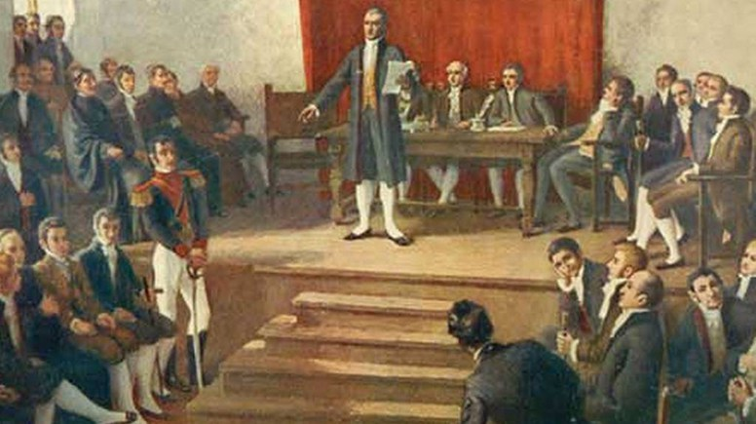
Conformación de la Primera Junta de Gobierno

Junta Provisional Gubernativa

Derivado de los hechos ocurridos en España y la incertidumbre política originada el capitán general de Chile, el criollo nacido en Santiago, Mateo De Toro y Zambrano, fue forzado por los liberales a convocar cabildo abierto para discutir cómo actuar ante estos graves hechos. Para ello, el 18 de septiembre de 1810, fue creada la Junta Provisional Gubernativa del Reino en el Real Tribunal del Consulado de Santiago, al estilo de otras que se habían organizado en otras ciudades Hispanoamericanas. Esta Junta juró lealtad al rey Fernando VII y al Consejo de Regencia de Cádiz. Las instituciones virreinales de momento siguieron funcionando normalmente. En dicha Junta el capitán general le cedió el poder a siete de los vecinos más importantes de la ciudad pero poco después, Toro y Zambrano falleció y fue sustituido por Juan Martínez de Rozas que convocó elecciones para la creación de un Congreso Nacional, algo que no gustó a la Real Audiencia que lo consideraba secesionista e ilegal. El coronel Tomás de Figueroa lanzó una rebelión contra la Junta en el conocido Motín de Figueroa, el 1 de abril de 1811, que fue rápidamente sofocado. Esta derrota supuso un duro golpe al partido monárquico que por esta acción perdió el apoyo popular y provocó la disolución de la Real Audiencia, se le considera instigadora la rebelión, su posición es claramente favorable a España.

Primer Congreso Nacional

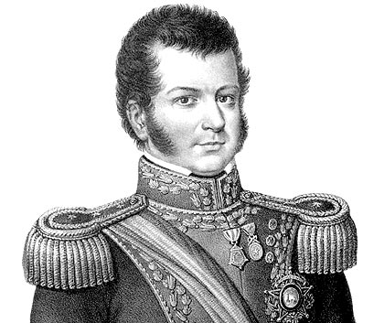
Tras las elecciones de representantes se celebró el Primer congreso nacional de Chile el 4 de julio de 1811 que se reuniría hasta el 2 de diciembre. Pero duró poco, fue disuelto por un golpe de estado organizado por José Miguel Carrera. Inicialmente su orientación ideológica fue moderada pero el 4 de septiembre mediante un golpe se tiñó de un tinte más radical y secesionista. Se aprobaron nuevas leyes de tinte liberal y comenzaron a formarse bandos que preferían un centralismo en Santiago y otros que optaban por un mayor peso de las provincias. También se fueron definiendo ideologías más cercanas al absolutismo y otras que exigían democracia. Estas diferencias llevaron a un nuevo golpe de estado el 15 de noviembre de 1811 por parte de José Miguel Carrera que instauró una dictadura, que no era rupturista, pero sí sentaba las bases para una autonomía de España bajo el paraguas de la Monarquía española. Creó los primeros símbolos nacionales chilenos como la bandera, el escudo y la escarapela de la Patria Vieja. También puso en circulación el primer periódico chileno, la Aurora de Chile, en el que se difundían ideas liberales y de la ilustración y se buscaba el reconocimiento internacional de Chile.
Bernardo O’Higgins
Todos estos hechos llevaron al virrey del Perú José Abascal a enviar en 1813 una expedición a Concepción al mando de Antonio Pareja contra el ejército de Carrera, que fue hecho prisionero muy pronto y sustituido por Bernardo de O’Higgins que tomó el mando en noviembre de 1813. Pareja fue sustituido por Gabino Gaínza que intentó atacar directamente Santiago pero fue frenado por O’Higgins que lo interceptó en su camino y le obligó a retirarse. El virrey del Perú ofreció la paz a los secesionistas a cambio de que enviasen representantes a las Cortes de Cádiz y que dejasen retornar a Perú las tropas enviadas. También se comprometió a no intervenir en Chile. Se llegó a un acuerdo conocido como el Tratado de Lircay pero el restablecimiento de la Monarquía Absoluta en 1814 dio al traste con todo. Fernando VII anuló todos los documentos creados y emitidos por las cortes liberales de Cádiz. Los chilenos, tras estos enfrentamientos, se mostraron más propensos a la independencia y en sus distintas tendencias se unieron para hacer frente a un nuevo ejército enviado desde el Perú y comandado por Mariano Osorio. Los independentistas fueron derrotados en el hecho conocido como el Desastre de Rancagua el 1 y 2 de octubre de 1814 provocando la huida del gobierno y sus juntistas a Argentina para evitar la represión que se dio en Santiago e iniciando el período de Reconquista, la cual fue muy violenta.

Entrada de San Martín
El gobernador de Mendoza, José de San Martín, recibió a los exiliados chilenos tras la derrota de Rancagua y levantó a la cabeza del grupo a su compañero de logia masónica Bernardo de O’Higgins, dejando de lado a los Carrera, a los que responsabilizaba de la situación. Los planes de San Martín de ocupar Lima se encontraban con el problema de Chile, con el que contaba que estaría a su favor. Ahora tendría que conquistar primero esta tierra antes de continuar con su plan de conquista. Durante varios meses estuvieron en Mendoza preparando a los nuevos soldados y en enero de 1817 comenzó al llamado “Cruce de los Andes” por un ejército de 4000 soldados. Se reunieron en el poblado de Curimón el 8 de febrero, al norte de Santiago.
La primera batalla entre secesionistas y realistas no tardó en darse. Fue el 12 de febrero y las tropas de San Martín vencieron a las de Rafael Maroto en la batalla de Chacabuco dejando el camino libre hacia Santiago. Allí San Martín fue nombrado por aclamación de los liberales nuevo gobernador de Chile, pero éste no aceptó el cargo, le interesaba mucho más conquistar Lima, y convocó un cabildo en el que se nombró al general Bernardo O’Higgins Director Supremo de Chile el 16 de febrero de 1817.
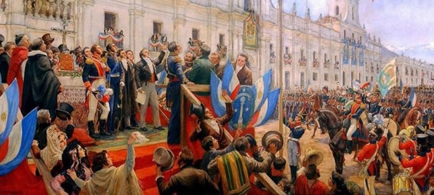

Juramento de la Independencia

Patria Nueva e Independencia de Chile
El virreinato del Perú respondió enviando de nuevo una expedición al mando de Mariano Osorio que derrotó a O’Higgins el 19 de marzo de 1818 en la batalla de Cancha Rallada lo que le llevó a renunciar al mando de las tropas chilenas entregándoselo a San Martín que lograría derrotar a Osorio en la batalla de Maipú el 5 de abril. Con esta victoria secesionista Santiago quedaría protegido de nuevos ataques realistas consolidándose así la independencia, que fue jurada el 12 de febrero de 1818.

Actividades.
1. Investiga en internet las fechas de la independencia de los siguientes países, luego has un cuadro colocándolos en orden cronológico:
- México - Colombia - Perú - Argentina - Chile - Venezuela - Uruguay - Paraguay - Bolivia - Quito
2. Investiga quién fue Tomás de Figueroa y por qué intenta rebelarse contra la junta de gobierno.
3. ¿Qué grupo de la sociedad colonial fue el que dirigió el proceso de independencia de las colonias hispanoamericanas? Argumenta y ¿Qué importancia puede haber tenido para los distintos pueblos americanos crear sus propias naciones independientes? Investiga
4. Realiza un cuadro con los personajes y hechos que sobresalieron en las tres etapas del proceso de independencia de Chile. Etapas Personajes Hechos
5 Deben observar un PowerPoint que se adjuntará con esta guía, en él se explica el proceso de independencia desde 1810 a 1818, te servirá para reforzar lo leído.

Cualquier consulta a mi correo pgonzalez@sanfernandocollege.cl

